

MARÇO/2024



# UNIVERSO DE AÇÃO

**UNIDADES ASSISTIDAS POR MODALIDADE**

|  |  |  |  |  |
| --- | --- | --- | --- | --- |
| **UNIDADE** | **PÚBLICA** | **PRIVADA** | **FILANTRÓPICA** | **TOTAL** |
| **156** | **55** | **11** | **223** |
| **%** | **70,0%** | **25,0%** | **5,0%** |  |



Atende 70% das unidades

**PÚBLICA**

**PRIVADA**

Atende 25% das unidades

**FILANTRÓPICA**



Atende 5% das unidades

1. **DADOS ESTATÍSTICOS**

|  |  |  |  |  |
| --- | --- | --- | --- | --- |
| 1. **COLETA DE SANGUE DE DOADORES** | **UNIDADE** | **META**  **(7º ao 12º mês)** | **PRODUÇÃO** | **PERCENTUAL DE ALCANCE** |
| Bolsas de Sangue Total Coletadas de Doadores | Bolsas coletadas | **4.268** | 4.766 | **112%** |
| Coleta por Aférese | Bolsas coletadas | **75** | 108 | **144%** |
| Hemocomponentes Produzidos | Produção | **9.816** | 11.313 | **115%** |
|  | | | | |
| **2. ASSISTÊNCIA LABORATORIAL E HEMOTERÁPICA** | **UNIDADE** | **META** | **PRODUÇÃO** | **PERCENTUAL DE ALCANCE** |
| **Exames Imunohematológicos** (Pesquisa de Hemoglobina S; Exames Imunohematológicos em doador de sangue; Fenotipagem de Sistema RH-Hr e Kell; Teste de Fenotipagem K, FYA, JYA, JKB em gel). | Exames | **11.946** | 13.156 | **110%** |
| Identificação de Anticorpos Irregulares. | Exames | **Atender à demanda** | **100% da demanda atendida**  0 | **100%** |
| **Exames Sorológicos** (Sorologia I e II de doadores) | Exames | **5.533** | 6.030 | **109%** |
| **Procedimentos Especiais** (Coleta de sangue para exames de histocompatibilidade [medula óssea]) | Procedimentos | **424** | 466 | **110%** |
| **Procedimentos Especiais** (Deleucotização de Concentrado de Hemácias; Deleucotização de concentrado de plaquetas; Identificação de anticorpos séricos irregulares com painel de hemácias; Irradiação de sangue e componentes destinados à transfusão, Preparo e distribuição de componentes lavados; Preparo e distribuição componentes aliquotados) | Procedimentos | **Atender à demanda** | **100% da demanda atendida**  1.926 | **100%** |
| **Medicina Transfusional – Hospitalar** (Exames Pré-Transfusionais I e II) | Exames | **Atender à demanda** | **100% da demanda atendida**  3.480 | **100%** |
| **Medicina Transfusional – Hospitalar** Distribuição de concentrado de hemácias, concentrado de plaquetas, crioprecipitado, concentrado de plaquetas por aférese, plasma fresco e plasma isento de crioprecipitado; Aférese terapêutica) | Medicina Transfusional hospitar | **Atender à demanda** | **100% da demanda atendida**  7.277 | **100%** |
|  |  |  |  |  |
|  | | | | |
| **3. ASSISTÊNCIA AMBULATORIAL (EXAMES, PROCEDIMENTOS E PRODUÇÃO)** | **UNIDADE** | **META** | **PRODUÇÃO** | **PERCENTUAL DE ALCANCE** |
| Clínica Hematológica | (leito dia) | **160** | 136 | **85%** |
| Consultas Médicas Ofertadas Hemocentro Coordenador | Consultas | **600** | 719  **Ofertadas**  579  **Realizadas** | **120%** |
| Consultas Médicas Ofertadas Hemocentros Regionais (Rio Verde) | Consultas | **65** | 153  **Ofertadas**  71  **Realizada** | **235%** |
| Consultas Multiprofissionais Ofertadas – Hemocentro Coordenador | Consultas | **1.000** | 1.020  **Ofertada**  1.041  **Realizada** | **102%** |
| Consultas Multiprofissionais Ofertadas – Hemocentros Regionais (Rio Verde) | Consultas | **45** | 153  **Ofertada**  69  **Realizada** | **340%** |
| **Assistência Ambulatorial** (Aplicação de pró-coagulantes e medicamentos em pacientes com coagulopatias hereditárias e/ou hemoglobinopatias; Exames pré-transfusioinais I e II; Transfusão de Concentrado de plaquetas, concentrado de hemácias, crioprecipitado e concentrado de plasma fresco; Sangria terapêutica) | Produção | **Atender à demanda** | **100% da demanda atendida**  284 | **100%** |
| **Exames Hematológicos e Coagulação** (Dosagem de fator IX, VIII, fibrinogênio e VIII [inibidor]; Determinação de tempo de determinação de tromboplastinaparcial [TTPA], Determinação de tempo de determinação de protombina [TAP]; Hemograma/ Dosagem de fator IX [inibidor]; Tempo de Trombina; Teste de atividade do Cofator da ristocetina  [VWF:Rca]; Dosagem do fator de von Wilebrand [VWF:a G]). | Exames | **350** | 57616 | **165%** |
| **Testes Laboratoriais** (Sorologia para possível doaor de órgãos) Sifilis, Chagas, HbsAg, Anti-HBC (IgM/IgG), Anti-HCV (IgM/IgG), Anti-HIV, Anti-HBS, Citomegalovírus (IgM/IgG), Epistein Barr (IgM/IgG), Toxoplasmose (IgM/IgG). | Exames | **Atender à demanda** | **100% da demanda atendida**  140 | **100%** |
| **Testes Laboratoriais** Imunohematologia para possível doador de órgãos (Determinação direta e reversa do grupo ABO, pesquisa de fator Rh inclui D Fraco) | Exames | **Atender à demanda** | **100% da demanda atendida**  20 | **100%** |
| 5. **INDICADORES DE QUALIDADE DOS HEMOCOMPONENTES PRODUZIDOS** | **UNIDADE** | **META** | **PRODUÇÃO** | **PERCENTUAL DE ALCANCE** |
| Qualidade de hemocomponentes – Concentrado de hemácias | Produção | **>90%** | 94% | **104%** |
| Qualidade de hemocomponentes – Concentrado de Hemácias Desleucotizadas | Produção | **>90%** | 100% | **111%** |
| Qualidade de hemocomponentes – Concentrados de Plaquetas Randômicas | Produção | **>90%** | 93% | **103%** |
| Qualidade de hemocomponentes – Concentrados de Plaquetas por Aférese | Produção | **>90%** | 100% | **111%** |
| Qualidade de hemocomponentes – Concentrados de Plasma Fresco Congelado | Produção | **>90%** | 100% | **111%** |
| Qualidade de hemocomponentes – Crioprecipitado | Produção | **>90%** | 100% | **111%** |
|  |  |  |  |  |
| Tempo médio de atendimento ao paciente (tempo médio de espera para realização de consultas e procedimentos) | Atendimento | **<45minutos** | **00:02:49**  **minutos** | **Atendido** |
|  | | | | |

**3. INDICADORES DE DESEMPENHO**

|  |  |  |  |  |
| --- | --- | --- | --- | --- |
| **Indicadores de**  **Desempenho** | **Descrição** | **Memória de**  **Cálculo** | **Meta** | **%** |
| Solicitações externas de Hemocomponentes | Representa a proporção (%) de solicitações externas de hemocomponentes atendidas. | Nº total de solicitações externas de hemocomponentes atendidos / Nº total de solicitações externas de hemocomponentes) x 100 | >= 95% | **95%** |
| Percentual de cumprimentos de visitas técnico-administrativas nos serviços assistidos pelas unidades gerenciadas pelo parceiro privado | Consiste na realização de visitas técnicas/administrativas com intuito de verificar a conformidade de procedimentos e uso adequado dos hemocompoentes nos serviços assistidos pelas unidades, para as quais são fornecidos hemocomponentes. | Nº total de visitas realizadas nos serviços assistidos pelas unidades gerenciadas para os quais fornecem hemocomponentes / Nº total de visitas programas mês para atender cronograma anual) x 100. | >90% | **100%** |
| Taxa de Inaptidão Clínica | Representa o percentual de candidatos a doação de sangue considerados inptos na triagem Clinica em relação ao total de candidatos à doação de sangue. | (Nº de candidatos à doação de sangue inaptos na triagem Clinica / Nº total de candidatos à doação de sangue no período) x 100 | <19% | **13%** |
| Taxa de doações espontâneas | Representa o percentual de doações feitas por pessoas motivadas para manter o estoque de sangue do serviço de hemoterapia, decorrente de um ato de altruísmo, sem identificação do nome do possível receptor. | (Nº de doadores de sangue espontâneos/ Nº Total de doadores de sangue no período) x 100. | >70% | **91%** |
| Taxa de doador de repetição | Representa o percentual de doadores que realizaram duas ou mais doações de sangue em 12 meses. | (Nº de doadores de sangue de repetição/ Nº Total de doadores de sangue no período) x 100 | >46% | **34%** |
| Taxa de Doadores de 1ª vez | Representa o percentual de doadores de sangue que doaram pela primeira vez no serviço de hemoterapia no período avaliado. | (Nº de doadores de sangue de 1ª vez / Nº Total de doadores de sangue no período) x 100 | >35% | **28%** |
| Tempo médio do processo de doação de sangue | Representa o tempo médio para que o doador complete todo o processo de doação de sangue total, desde o cadastro na recepção até a liberação da sala de coleta. | (Tempo total de atendimentos aos doadores no período / Nº total doadores atendidos no período) x 100. | < 60min | **00:44:25** |
| Taxa de amostras de sangue descartadas por lipemia | Representa o percentual de amostras de sangue de doadores descartadas por lipemia no período avaliado. | (Nº de doações que tiveram amostras de sangue descartadas por lipemia / Nº total de doações de sangue no período) x 100. | <1,5% | **0,63%** |
| Percentual de satisfação de doadores de sangue | Representa o percentual de doadores de sangue que se declararam satisfeitos com o serviço recebido. | (Nº de doadores de sangue que assinalaram nota de “ótimo” ou “bom” / Nº total de doadores de sangue que participaram da pesquisa) x 100. | >95% | **98,90%** |
| Índice de Produção de Hemocomponentes | Mensura a relação entre os quantitativos de Hemocomponentes produzidos e as bolsas de sangue total coletadas no período. | (Nº de hemocomponentes produzidos / Nº total de bolsas de sangue total coletadas no período) x 100. | 2,3 | **2,4** |
| Estoque adequado de Concentrado de Hemácias CH | Representa o quantitativo de concentrados de Hemácias liberados e em estoque suficientes para atender a demanda por tipo de CH por um período de 07 dias | ( Nº Total de bolsas de CH distribuídas nos últimos 6 meses / 180 (6 meses) este resultado x 7 (dias). | **Estoque adequado** | **Estoque seguro para 14 dias** |
| Percentual de Perdas de Concentrado de Hemácias por validade | Representa o percentual de perdas/descarte de concentrados de hemácias em relação ao total de concentrados de hemacias produzidas no período. | (Quantitativo de Concentrado de Hemácias descartadas por expiração do prazo de validade/ Nº total de concentrados de hamácia produzidos no período) x 100 | <8% | **5,8%** |
| Percentual de execução do Plano de educação permanente | Representa o percentual de execução das ações de treinamento e educação permanente aos profissionais das unidades. | (Ações do plano de educação permanente das unidades totalmente executadas / Total de ações propostas no plano de educação permanente das unidades) x 100. | >95% | **80%** |
| Percentual de Manutenções preventivas realizadas | Representa a proporção de manutenções preventivas realizadas nos equipamentos das unidades, conforme cronograma de manutenções definido em conformidade com as boas práticas e legislação vigente. | (Total de manutenções preventivas realizadas / Nº total de manutenções preventivas programadas no período) x 100. | >95% | **100%** |
| Percentual de Calibrações de Equipamentos realizadas | Representa a proporção de calibrações realizadas nos equipamentos das unidades, conforme cronograma definido em conformidade com as boas práticas e legislação vigente. | (Total de calibrações de equipamentos realizados / Nº total de manutenções calibrações de equipamentos programadas no período) x 100. | >95% | **96%** |
| Percentual de qualificações térmicas realizadas | Representa a proporção de qualificações térmicas realizadas nos equipamentos das unidades, conforme cronograma definido em conformidade com as boas práticas e legislação vigente. | (Total de qualificações térmicas realizados / Nº total de qualificações térmicas programadas no período) x 100. | >95% | **100%** |
| Qualidade de Hemocomponentes Produzidos | Consiste em apresentar um indicador para o controlde de Qualidade geral dos hemocomponentes. | Percentual de hemocomponentes avaliados x 100/pela meta | >90% | **94%** |
|  | | | | |

1. **RECURSOS HUMANOS**



**N° de colaboradores por categoria**

**profissional**

Total

**320**

Técnicos

**238**

Administrativos

**82**

0

100

200

300

400



**Nº de colaboradores por**

**vínculo empregatício**

M U N I C I P I O S

**0**

C E L E T I S T A S

**252**

S E R V I D O R E S

T O T A L

0

100 200 300 400

**68**

**320**

1. **CAMPANHAS EXTERNAS**

|  |  |  |  |  |
| --- | --- | --- | --- | --- |
| **Campanhas Externas – MARÇO de 2024 Coleta externa representou 33% das coletas no total da Rede HEMO** | | | | |
|  | **Nº de Cadastro** | **Nº de Bolsas** | **Nº de Inaptos** | **Nº Cadastro de Medula** |
| **TOTAL GERAL** | **1.225** | **968** | **259** | **101** |
|  | | | | |

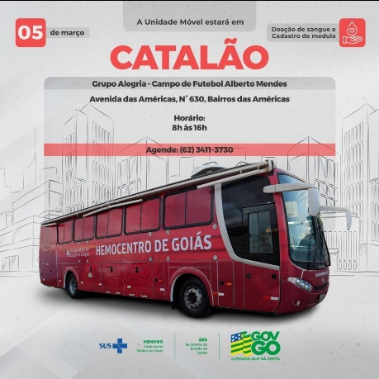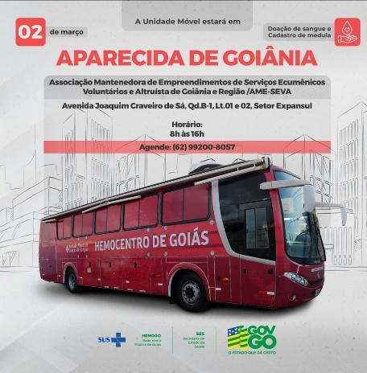

1. **ATENÇÃO AO USUÁRIO**

Os indicadores relacionados a Ouvidoria e Pesquisa de Satisfação estão dentre as metas de atenção ao usuário no qual a pesquisa de satisfação destina-se á avaliação da percepção de qualidade de serviço pelos doadores , pacientes ou acompanhantes e a resolução de queixas o conjunto de ações geradas por uma queixa no sentido de soluciona-la e que possa ser encaminhada ao seu autor como resposta ou esclarecimento ao problema apresentado.

**Março**

|  |  |  |
| --- | --- | --- |
|  |  |  |
| Resolução de queixas (ouvidoria)  **Perfil** | **80%**  **Meta** | **71,4%** |
| Pesquisa de satisfação dos usuários (doadores e pacientes) | **95%** | **98,32%** |
|  | |  |

|  |  |  |  |  |
| --- | --- | --- | --- | --- |
| **Demandas da Ouvidoria**  **Resolução** | | | | |
| **Março/2024** | | | | |
| **USUÁRIOS** | **SUGESTÕES** | **SOLICITAÇÕES** | **QUEIXAS** | **% Resolução** |
| Pacientes doadores | 0 | 5 | 1 | 71,4% |
| **Total** | **0** | **5** | **1** | **71,4%** |

**Análise Critica** : Foram registradas 6 (seis) manifestações no mês de março, onde 5 (cinco) estão relacionadas a solicitação de consultas, reembolso do valor utilizado em deslocamento para realização de doação de sangue e dúvidas sobre a triagem para doação de sangue; 1 (uma) queixa sobre divergência de informação sobre a data de abertura da agenda médica. Possuimos 1 (uma) manifestação recebida em janeiro, pendente de resposta e deliberação da Superintendência, totalizando 2 (duas) manifestações pendentes.

|  |  |
| --- | --- |
| **Março/2024** | |
| **Avaliações** | **Pesquisa nos**  **Tablets/TOTEN** |
| Quantidade de respostas da pesquisa | 3.969 |
| Avaliação Geral Clientes no quesito  Satisfeitos | 98,32% |
| Avaliação Geral Clientes no quesito  Insatisfeitos. | 0,24% |
| Avaliação Geral Clientes no quesito  Não opinaram. | 1,44% |
|  | |

|  |  |
| --- | --- |
| **Março/2024** | |
| **Avaliações** | **Rede Sociais** |
| Quantidade de Interações nas redes sociais | 5 |
| Avaliação no quesito elogios | 0 |
| Avaliação no quesito reclamações | 0 |
| Avaliação no quesito dúvidas | 5 |
| Quesito outros (informações diversas) | 0 |
| **Março/2024** | |
| **Avaliações** | **Rede Sociais** |
| Número de Doadores que se declararam satisfeitos | 3557 |
| Número de Doadores que responderam a pesquisa | 3519 |
| Porcentagem de Doadores Satisfeitos | 98,93% |

**Análise Critica :** A pesquisa compreende todas as unidades da Rede HEMO, no total participam 3.519 doadores, cerca de 26 participantes a menos, em comparação com o período anterior, alcançando a satisfação de 98,93%. Cerca de 85% dos elogios foram direcionados ao atendimento (recepção, ambulatório, triagem, coleta e copa), 8% a estrutura física, 2% a limpeza e organização e 5% ao lanche. As queixas estão relacionadas a melhora do lanche, alinhamento das informações para doação de sangue, melhoria na estrutura (estacionamento e paisagismo externo), disponibilização da entrega de resultados dos exames e acionamento dos doadores para nova doação. As devidas devolutivas foram realizadas e serão consideradas para a melhoria dos serviçoes ofertados.

1. **ATIVIDADES DESENVOLVIDAS**

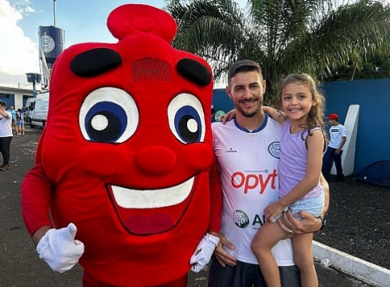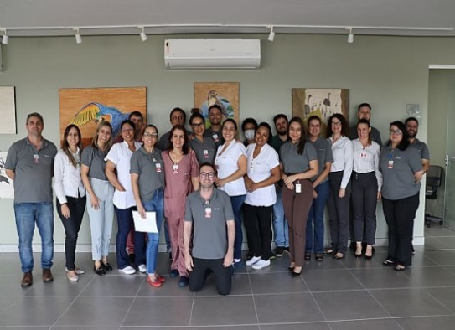

A partida, que marca o início das quartas de final do Campeonato Goiano de Futebol 2024, contou com a presença da equipe da Rede Hemo. Os integrantes da Rede Hemo passarão com a faixa do projeto ‘Doe Sangue e Marque um Gol Pela Vida’.

Treinamento sobre interações de processos para garantir um fluxo de trabalho fluido, integrado e alinhado com os objetivos estratégicos da Rede Hemo destinado a gestores e representantes dos setores da Rede Hemo.

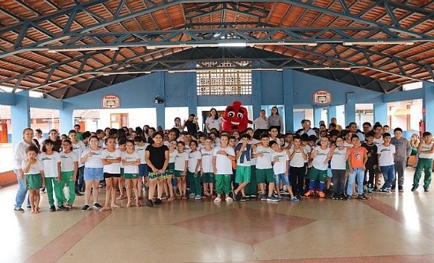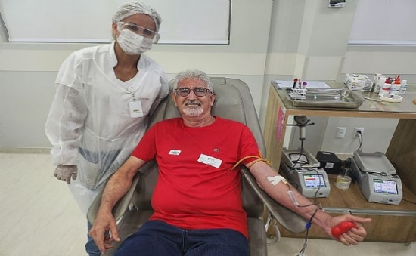

O Projeto Doador do Futuro está de volta e a equipe da Rede Hemo e o mascote Hemoguinho visitaram a Escola Municipal Pequeno Príncipe, em Ceres. A ação, busca promover a cultura da doação de sangue e conscientizar as futuras gerações sobre um gesto que pode salvar vidas.

Ricardo Venturelli encerrou um ciclo importante em sua vida. O doador voluntário realizou sua última doação de sangue no Hemocentro Coordenador Estadual de Goiás Prof Nion Albernaz em Goiânia, unidade da Rede Hemo, antes de completar 70 anos.

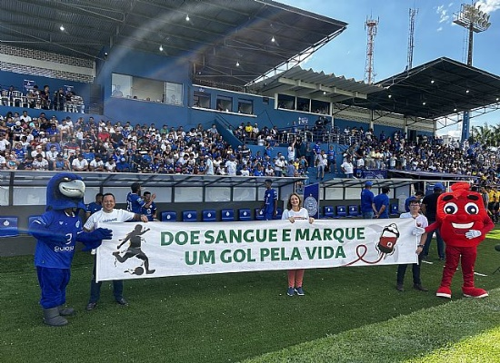

No primeiro jogo das quartas de final do Campeonato Goiano de Futebol 2024 houveram manifestações de apoio à campanha realizada pela equipe da Rede Hemo.



As doadoras, pacientes e colaboradoras do Hemocentro Coordenador, ganharam um presente especial no dia 8 de março, Dia Internacional da Mulher. Para celebrar a data, a unidade da Rede Hemo terá um show com a cantora Agatha Borges.

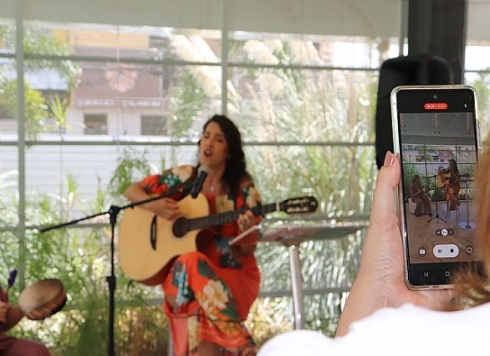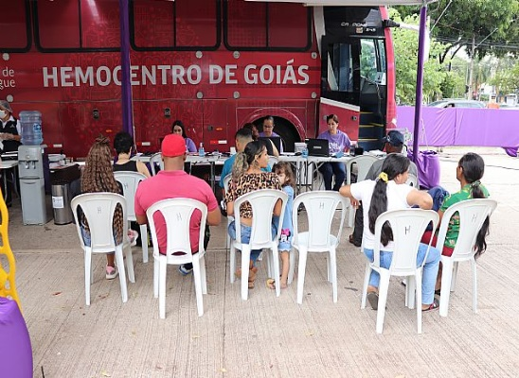

As doadoras, pacientes e colaboradoras do Hemocentro Coordenador, celebraram o Dia Internacional da Mulher de uma maneira especial. No dia 8 de março, a recepção da unidade foi o palco para a apresentação da cantora Agatha Borges.

A Rede Hemo marcou presença na primeira edição do Goiás Social Mulher, projeto do Governo do Estado de Goiás, na Praça Cívica. O ônibus da solidariedade coletou 82 bolsas de sangue e realizados 12 cadastros para a doação de medula óssea.

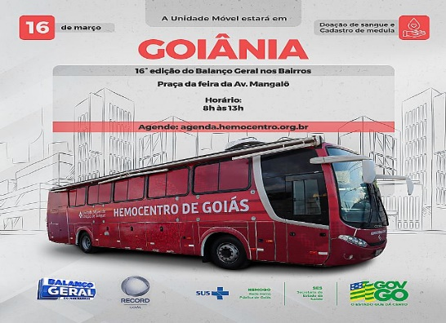

O Projeto Doador do Futuro, da Rede Hemo, realizou sua segunda visita de 2024, no Colégio Estadual da Polícia Militar de Goiás (CEPMG). Para promover a cultura da doação de sangue e conscientizar as futuras gerações sobre a importância desse gesto que pode salvar vidas.

No próximo sábado, a unidade móvel da Rede Hemo, estaciona na Praça da Feira, no Setor Morada do Sol para participar do terceiro Balanço Geral nos Bairros de 2024. O evento oferecerá prestação de serviços, muita música, diversão, sorteio de brindes e claro, a oportunidade de salvar vidas, com a doação de sangue.

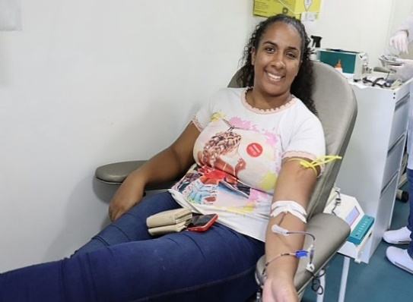

Mais uma vez, a Unidade Móvel da Rede Hemo marcou presença no Balanço Geral Nos Bairros, promovido pela Tv Record Goiás. A ação itinerante esteve na Praça da Feira, em Goiânia. Durante o evento 33 bolsas de sangue foram coletadas.

O Idtech abre Processo Seletivo para contratação imediata e formação de cadastro de reserva para os cargos de motorista, podólogo, enfermagem. Os profissionais poderão atuar no Hospital Estadual Alberto Rassi ou no Hemocentro Coordenador, da Rede Hemo, unidades geridas pelo Idtech.

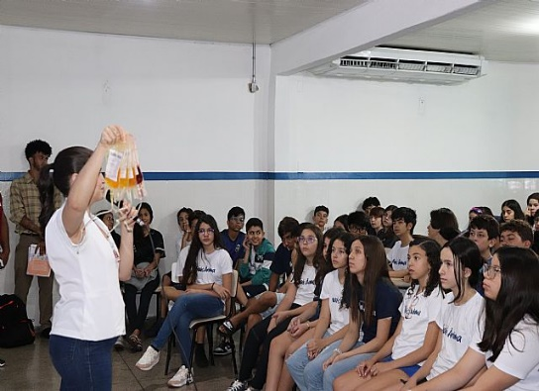

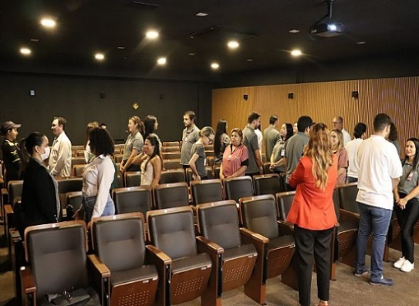

Em alusão ao Dia da Saúde e Nutrição, o SESMT da Rede Hemo promoveu, uma palestra sobre qualidade de vida. O evento foi direcionado aos colaboradores que atuam no Hemocentro Coordenador e Rede Hemo.

Os alunos do Colégio Mais Ânima, em Goiânia, tiveram uma aula de. A unidade de ensino recebeu os profissionais da Rede Hemo para o projeto ‘Doador do Futuro’, reforçando com os alunos da rede pública, a importância da doação de sangue. Durante a visita, os alunos tiveram a oportunidade de esclarecer dúvidas sobre a doação.

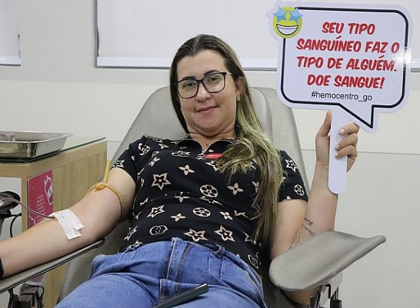

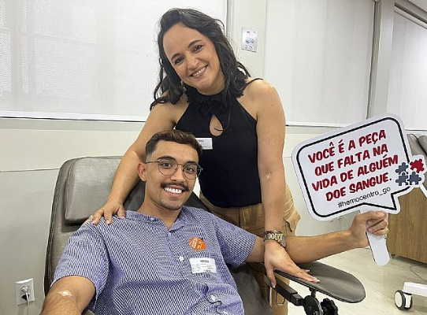

A Rede Hemo contou com a presença de 377 voluntários, durante o feriado prolongado da Semana Santa. Ao todo foram coletadas 316 bolsas de sangue e realizados 37 novos cadastros de doadores de medula óssea, nas nove unidades da rede em todo o estado de Goiás.

A Rede Hemo funcionará em horário especial no feriado da Semana Santa. A iniciativa reforça a necessidade para a doação de sangue no Estado de Goiás, em especial dos tipos negativos A -, B -, O - e AB -, com o objetivo garantir o abastecimento das 223 unidades de saúde atendidas em Goiás.

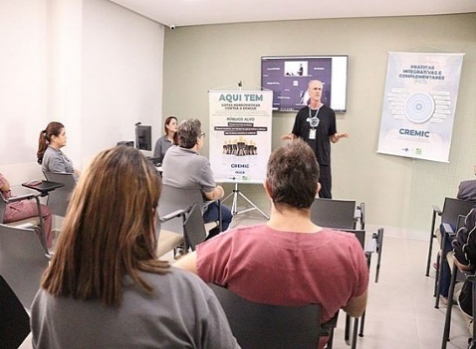

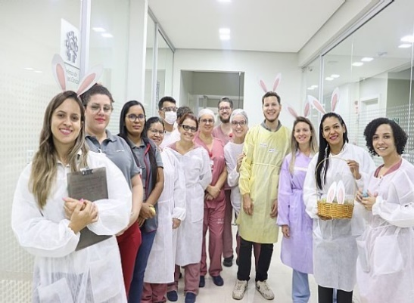

Em clima de Páscoa, o Escritório da Qualidade da Rede Hemo realizou uma ação itinerante em todos os setores com o objetivo de fortalecer as notificações de eventos adversos e near miss, também conhecidos como "quase erro".

A Rede Hemo, realizou uma ação de prevenção à dengue em parceria com o Cremic. Além da distribuição de gotas homeopáticas, os colaboradores da unidade participaram de práticas corporais da Medicina Tradicional Chinesa, promovendo a saúde de forma integrativa.

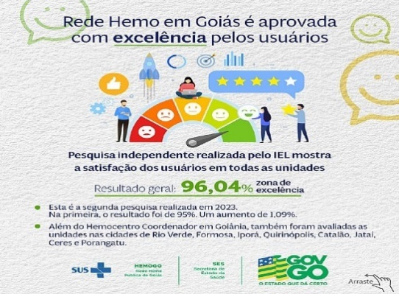

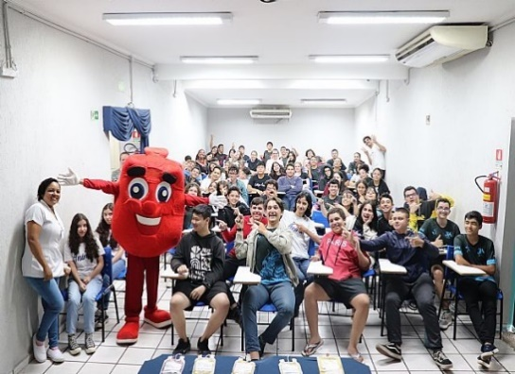

Pela segunda vez, a Rede Hemo é atestada com Nível Excelência. O resultado foi apresentado em pesquisa independente, realizada pelo IEL, com 349 usuários nas nove unidades em Goiás.

Os alunos do Colégio Ânima, em Goiânia, vivenciaram uma aula de solidariedade. A instituição de ensino recebeu os profissionais da Rede Hemo para apresentar o projeto Doador do Futuro, que percorre diversas escolas no estado com o intuito de conscientizar sobre a importância da doação de sangue, entre os alunos da rede pública.

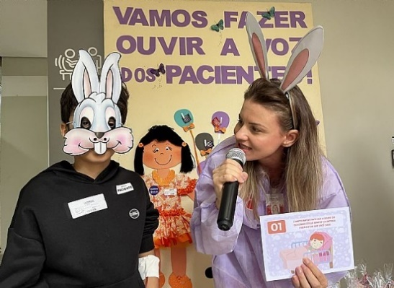

A Rede Hemo participa do Programa Doador do Futuro foi instituído levando informação e esclarecimento para a comunidade. A equipe do Hemocentro visitou os alunos do 1º ao 5º ano do ensino fundamental da Escola Municipal Joaquim em Iporá.

O Hemocentro Coordenador, em Goiânia, unidade da Rede Hemo convidou os pais e pacientes do Hemocentro para participarem de uma ação lúdica e divertida sobre a Segurança do Paciente, além de celebrar a Páscoa. Pacientes hemofílicos e com anemia falciforme receberam dicas preciosas de como cuidar de sua segurança.



Colaboradores do Hemocentro Coordenador e da Rede HEMO participaram da ação de prevenção à dengue utilizando a homeopatia em alusão ao dia da Saúde e Nutrição.







Relatório elaborado pela Diretoria da Rede HEMO e aprovado pelo Conselho de Administração em ___/ /

Zanyr da Paixão Chaud e Sá Abreu

Presidente do Conselho de Administração do Idtech